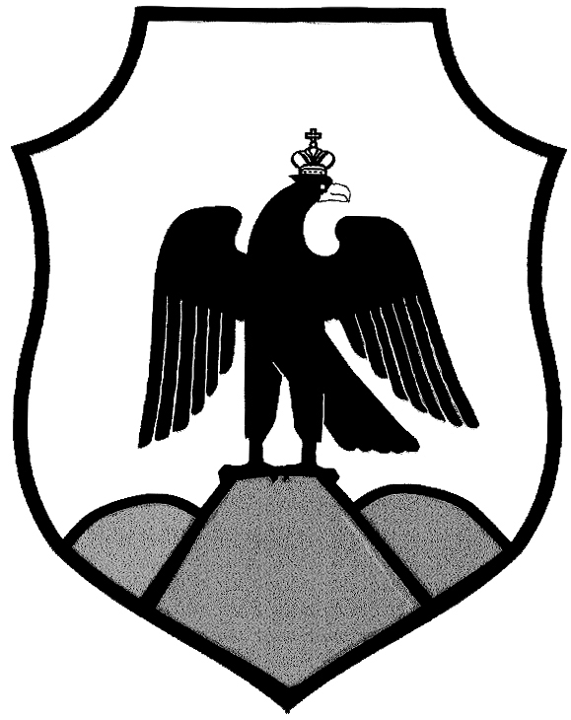

Оренбургская область
Орский городской Совет депутатов

Решение
«13» декабря 2023 г.
Принято Орским городским
Советом депутатов

«О признании утратившим силу решения Орского городского Совета депутатов от 15 декабря 2016 года № 18-289 «Об утверждении Порядка проведения оценки регулирующего воздействия проектов муниципальных нормативных правовых актов города Орска Оренбургской области и экспертизы муниципальных
нормативных правовых актов города Орска
Оренбургской области»

В соответствии с Федеральным законом от 06 октября 2003 года № 131-ФЗ "Об общих принципах организации местного самоуправления в Российской Федерации", Законом Оренбургской области от 12 ноября 2014 года № 2712/766-V-ОЗ «О порядках проведения оценки регулирующего воздействия проектов муниципальных нормативных правовых актов и экспертизы муниципальных нормативных правовых актов», руководствуясь статьями 25, 27 Устава муниципального образования «Город Орск», Орский городской Совет депутатов решил:
1. Признать утратившим силу:
1.1. Решение Орского городского Совета депутатов от 15 декабря 2016 года № 18-289 «Об утверждении Порядка проведения оценки регулирующего воздействия проектов муниципальных нормативных правовых актов города Орска Оренбургской области и экспертизы муниципальных нормативных правовых актов города Орска Оренбургской области».
2. Настоящее решение вступает в силу после его официального опубликования в газете «Орская газета».

Глава города Орска В.Н. Козупица

Председатель Орского

городского Совета депутатов Т.А. Чирков

г. Орск «13» декабря 2023 г.
№ 45-444
Опубликовано в газете «Орская газета»
« 20 » декабря 2023 г.
№ 50 (1300)

